Projeto de Extensão (PEX) – Criação de um Site para Provedor de Permissões e Requisitos de Internet
Instituição de Ensino: Faculdade Descomplica
Curso: Ciência da Computação
Projeto de Extensão: Desenvolvimento de Site Responsivo para Pequena Empresa de Internet
Data: 23/03/2025

- Ideia do Projeto
O projeto visa a criação de um site para um provedor de internet, permitindo a aplicação prática dos conhecimentos adquiridos durante o trimestre. A proposta é desenvolver uma plataforma digital que permita ao provedor apresentar seus serviços, planos de internet, cobertura e suporte, atraindo novos clientes e facilitando a comunicação com os usuários atuais.

- Necessidade do Local
Em cidades menores, muitos provedores de internet carecem de uma presença digital consolidada, dificultando o acesso dos clientes a informações como:
- Planos e preços
- Área de cobertura
- Suporte técnico e agendamento de visitas ou instalação
- Notícias e promoções

A ausência de um site impede que o provedor amplie sua visibilidade e se comunique de forma eficiente com seus clientes. A resolução desse problema pode ser alcançada utilizando ferramentas simples e de baixo custo, como a criação de sites.

- Aceitação do PEX
Para a execução deste projeto, é fundamental que a solução apresentada tenha impacto real. Portanto, o provedor de internet escolhido foi uma pequena empresa local.

- Comprovação de execução

Código fonte do projeto.
https://github.com/alef-thallys/ultra-link

Documentação técnica.
https://github.com/alef-thallys/ultra-link/blob/main/README.md

Capturas de tela da aplicação em funcionamento:

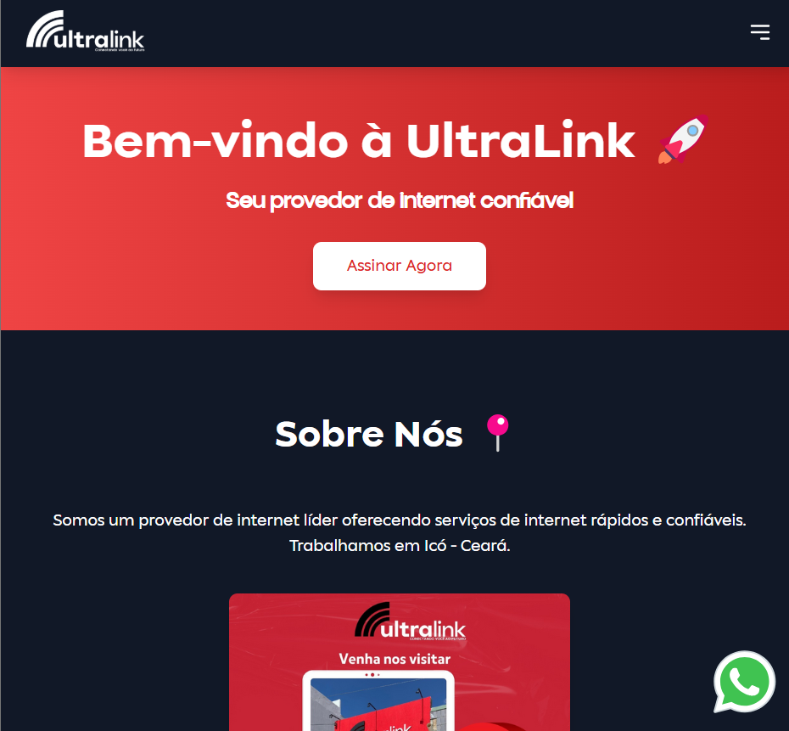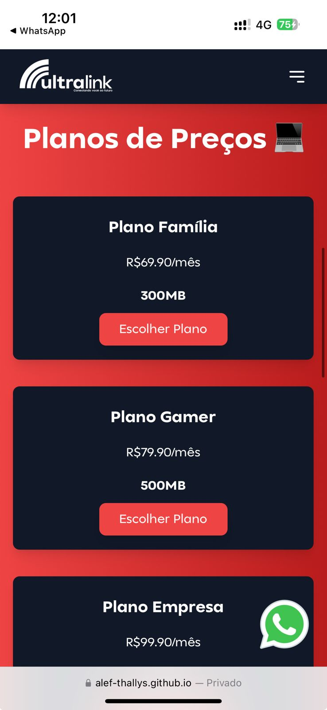

Versão no Desktop Versão dispositivo móvel

- Estruturação do PEX
A seguir, apresenta-se um esboço de estrutura do projeto, adaptado ao provedor de internet:

Contextualização do Provedor:
- Nome da Empresa: Ultralink
- Localização: Av. do Cruzeiro, 624, DNER.
- Responsável: João Pedro
- Contatos: @ultralinkce
- Serviços oferecidos: Internet banda larga, instalação, suporte técnico e planos.
- Público-alvo: Moradores da região que buscam conexão confiável e suporte técnico ágil

Apresentação do Problema:
- Ausência de uma plataforma digital para divulgação dos serviços
- Dificuldade de acesso a informações essenciais, o que impacta a coleta de novos clientes

- Objetivos do Projeto
Desenvolver um site intuitivo e funcional para a Ultralink, que permita a divulgação dos serviços, informações dos planos e facilite o contato e agendamento de atendimentos pelos clientes.

Objetivos Específicos:
- Criar um design simples e atraente, que comunique a identidade da marca.
- Desenvolver páginas informativas sobre os serviços, planos, cobertura e suporte.
- Garantir que o site seja responsivo e compatível com dispositivos móveis.

- Justificativa
O desenvolvimento de um site para a Ultralink responde a uma necessidade real do provedor, que busca ampliar sua visibilidade e melhorar a comunicação com os clientes locais.

- Cronograma
A seguir, um exemplo de cronograma com atividades distribuídas em seis semanas:
1 | Reunião com o provedor para entender as necessidades da página
2 | Desenvolvimento do layout e estruturação do conteúdo
3 | Implementação do código e funcionalidades principais
4 | Ajustes finais e publicação da página
5 | Acompanhamento e possíveis melhorias

